企业职工“退休一件事”操作流程

1.参保单位社保经办人或个人使用互联网登录甘肃政务服务网
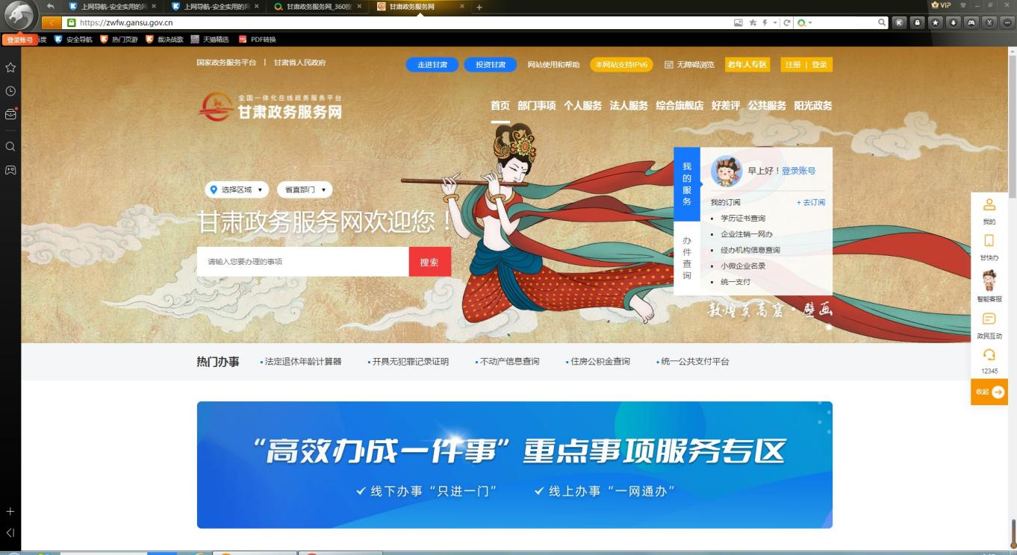

2.右上角点击登陆账号，个体退休点击个人登陆，企业职工退休点击法人登陆
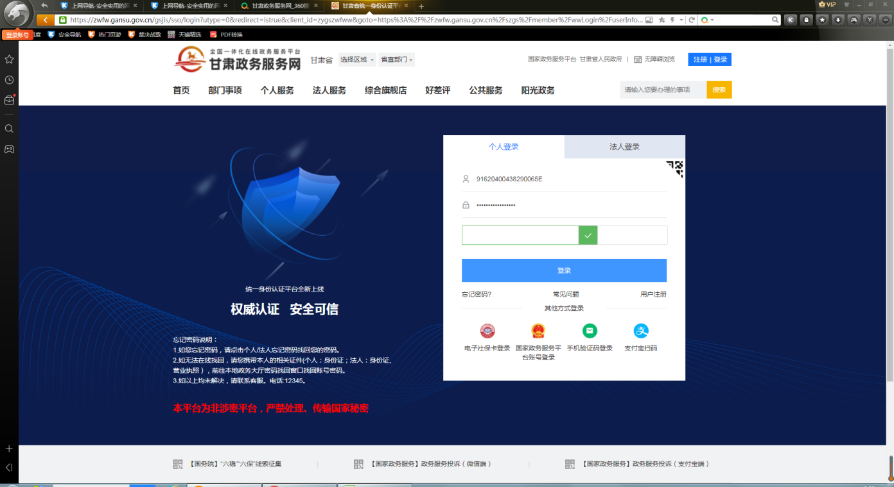

3.登录成功后下拉点击进入“高效办成一件事”专区


4.选择个人“一件事”————退休一件事————立即办理
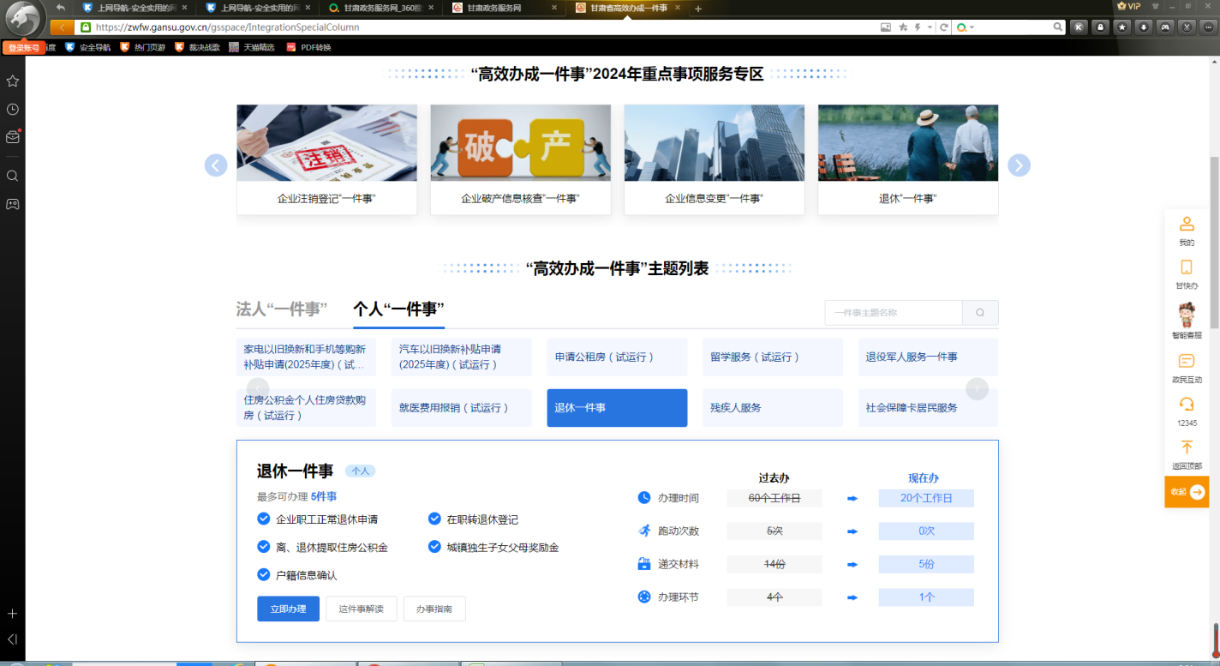

5.进入“智能引导”页面，根据退休身份选择个人申请或企业申请
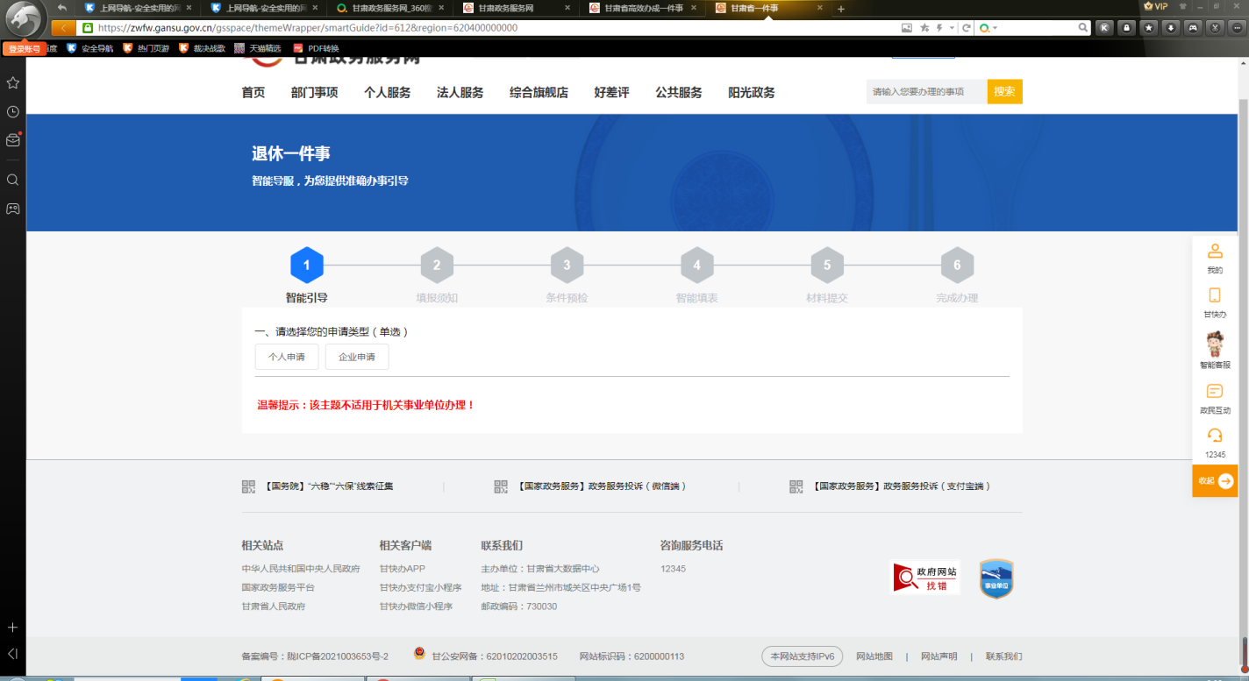

6.根据退休身份选择内容后点击下一步
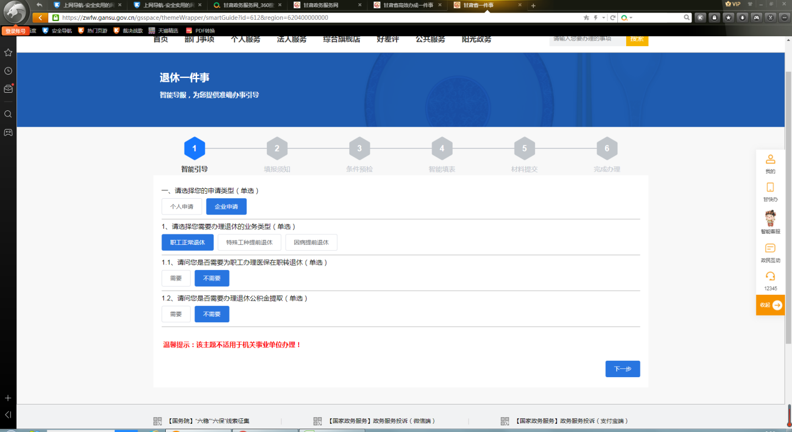

7.输入退休人员姓名、证件号码点击预检

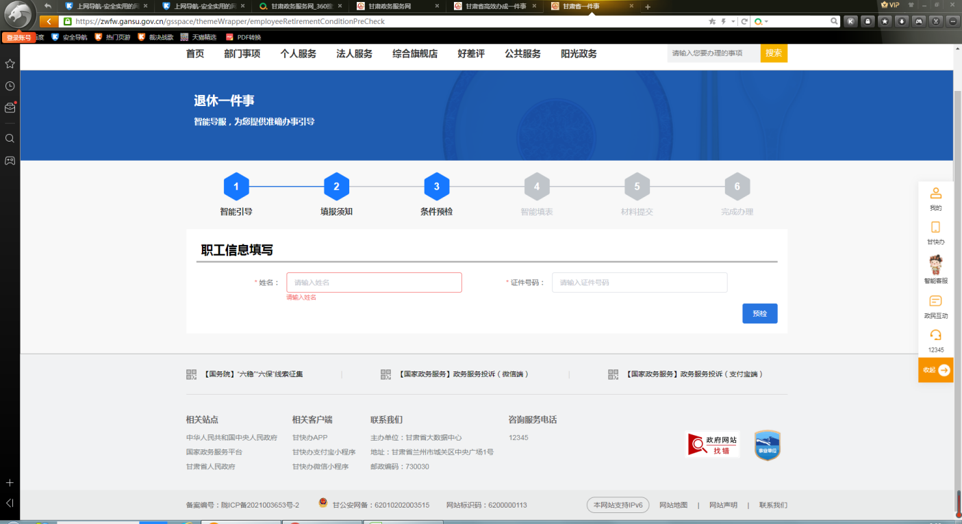

8.进入“条件预检”页面，预检条件完全符合后点击下一步
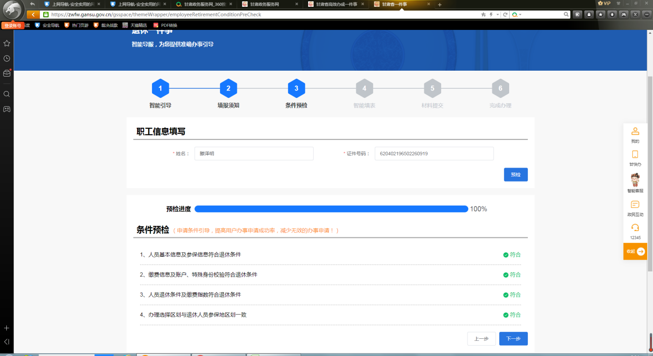

9.新增人员信息后，点击下一步

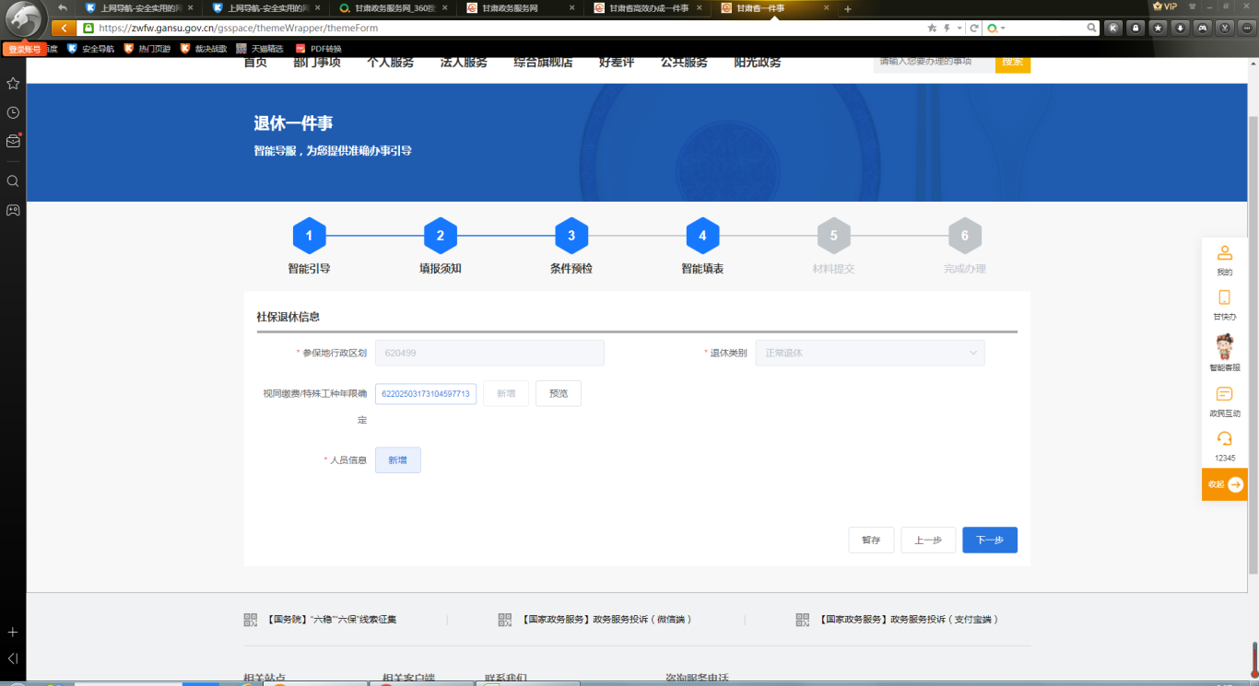

10.根据提示上传相关要件后点击提交办件，提交后等待前台审核办理。
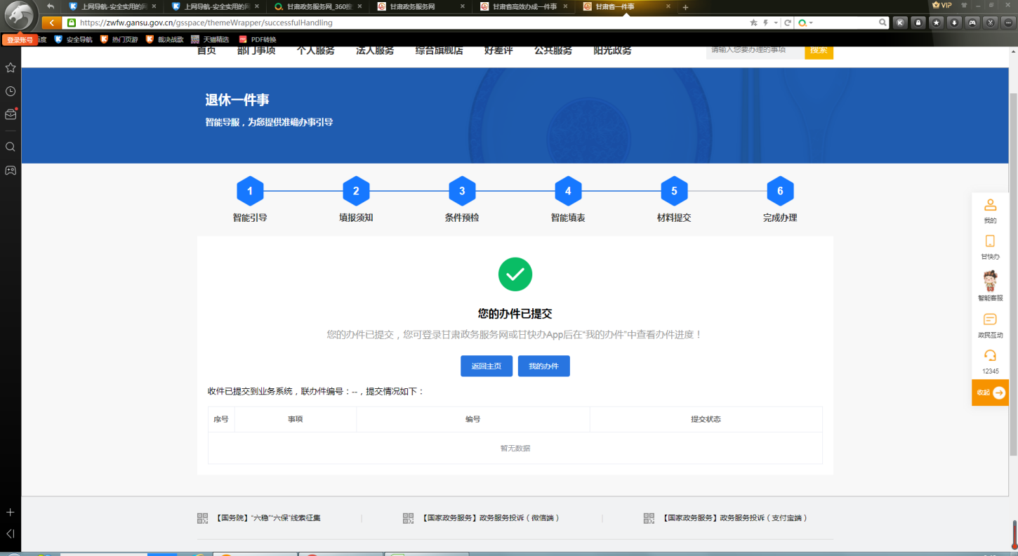

11.在“我的办件”中可查询“办件进度”

